ASSUNTO :. INDICO PARA QUE O DEPARTAMENTO COMPETENTE, QUE SEJA REALIZADO ESTUDOS PARA A INSTALAÇÃO DE REDUTOR DE VELOCIDADE NA RUA EDERALDO SILVEIRA BUENO, NO SEAC.

DESPACHO:.

SALA DAS SESSÕES ____/____/_____

PRESIDENTE DA MESA

INDICAÇÃO Nº , DE 2018

SENHOR PRESIDENTE,
SENHORES VEREADORES,

INDICO ao Exmo Senhor Prefeito Municipal para que o departamento competente, que seja realizado estudos para a instalação de redutor de velocidade na Rua Ederaldo Silveira Bueno, no SEAC
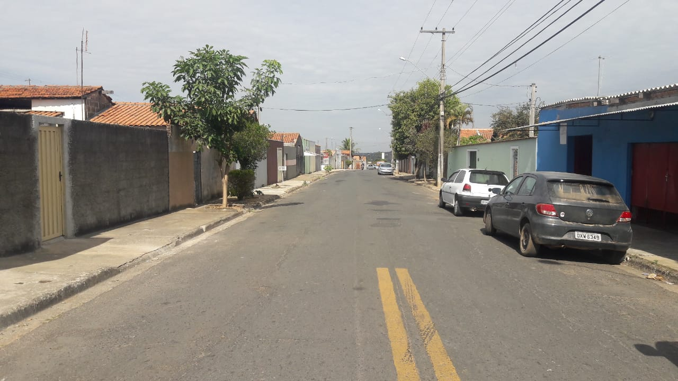

SALA DAS SESSÕES “VEREADOR SANTO RÓTOLLI”, aos 04 de junho de 2018.

VEREADOR LUIS ROBERTO TAVARES

